UZGOJ I ZAŠTITA ŽIVOTINJA

PONOVIMO:
OTVORI UDŽBENIK NA STR. 145.
IMENUJ ŽIVOTINJE KOJE VIDIŠ NA SLIKAMA

ČOVJEK JE UZGOJIO MNOGE ŽIVOTINJE.
ČOVJEK NAJČEŠĆE UZGAJA: SVINJE, GOVEDA, PERAD I OVCE
ŽIVOTINJE SE UZGAJAJU NA FARMAMA I SEOSKIM IMANJIMA.

ZADATCI ZA UČENIKE:
- PROČITAJ (SAMOSTALNO ILI UZ POMOĆ RODITELJA)
- POKAŽI NA SLICI
- ZALIJEPI NL U BILJEŽNICU/ PREPIŠI I NACRTAJ U BILJEŽNICU (AKO NEMAŠ PRINTER) (SAMOSTALNO ILI UZ POMOĆ RODITELJA)

SVINJA

SVINJE SE UZGAJAJU RADI MESA.
OD KOŽE I DLAKE SE RADE RAZNI PREDMETI.

SVINJA:
MESO HRANA

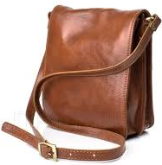
KOŽA TORBE, ODJEĆA, OBUĆA

DLAKA ČETKE

GOVEDO

GOVEDO NAM DAJE MLIJEKO I MESO.
MOŽE SE KORISTITI I KOŽA.

GOVEDO:
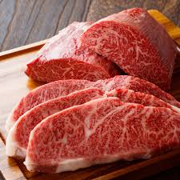
MESO HRANA

MLIJEKO HRANA

KOŽA TORBE, ODJEĆA, OBUĆA
